様式１
●●●●年●月●日

入 札 書
関西電力株式会社
副社長執行役員 土井 義宏 宛
会社名 ●●株式会社
代表者氏名 ●●●● 印

関西電力株式会社が公表した「2019年度関西国際空港島に立地していることが必要な電源の調整力募集要綱」を承認し、下記のとおり入札いたします。
１ 電源等所在地および契約電源名称 | ●●県●●市●●番 ●●発電所
２ 関空島電源調整力契約電力  （送電端値） | ●kW
３ 運転継続時間^{＊１} | ●時間連続可能
４ 容量価格 | 1kWあたり ●円 ●銭
５ 容量料金（容量価格×関空島電源調整力契約電力） | ●円
６ ブラックスタート機能維持費 | ●円
７ 電力量価格 | 1kWhあたり ●円 ●銭
８ 当社からの指令受信方法 | 専用線オンライン（簡易指令システムを用いたものを除きます。） ・ 簡易指令システムを用いたオンライン  （該当するものに○（マル）をつけてください。）
９ 指令受信から調整実施までの時間 | ●分  （1時間（60分）以内）
１０ 関空島電源調整発動可能回数  （希望） | ●回  （12回以上）
１１ 他の応札との関係 | 複数入札  電源Ⅰ´厳気象対応調整力  （該当するものに○（マル）をつけてください。）
１２ 計量器の有無^{＊２} | 有 ・ 申請中  （該当するものに○（マル）をつけてください。）
＊１ 長期間にわたり発電出力増の継続が可能な時間を記載願います。
＊２ 発電機毎の計量、もしくは仕訳により出力が特定可能な計量器の有、もしくは当社に事前に計量器取り付け・取り替えを申請中であるかを記載願います。

様式２

応札者の概要

会社名 | ●●株式会社
業種 | ●●
本社所在地 | ●●県●●市●●町●●番
設立年月日 | ●●●●年●●月●●日
資本金（円） | ●,●●●
売上高（円） | ●,●●●
総資産額（円） | ●,●●●
従業員数（人） | ●,●●●
事業税課税標準 | 収入金課税 ・ 所得課税
（作成にあたっての留意点）
○業種は、証券コード協議会の定める業種別分類(33業種)に準拠してください。
○契約主体が、合弁会社の場合や契約後に設立する新会社である場合は、代表となる事業者に加えて関係する事業者についても、本様式を提出してください。また、あわせて会社概要を示した資料（パンフレット等）を添付してください。
○資本金、売上高、総資産額、従業員数は、直前の決算期末の値（単独決算ベース）を記入してください。なお、契約後に新会社等を設立する場合は、契約時点で予定している資本金等を可能な限り記入してください。
○契約者が適用する事業税課税標準について、○（マル）で囲んでください。

様式３－１

電源等の仕様（火力発電機）

１．発電機の所在地
（１）住所 ●●県●●市●●町●●番●
（２）名称 ●●火力発電所 ●号発電機

２．営業運転開始年月日 ●●●●年●●月●●日

３．使用燃料・貯蔵設備等
（１）種類 ●●
（２）発熱量 ●●（kJ/t）
（３）燃料貯蔵設備 総容量 ●●●（kl)
タンク基数 ● 基
備蓄日数 ● 日分（100％利用率）
（４）燃料調達計画

４．発電機
（１）種類（形式） ●●●●
（２）定格容量 ●●● kVA
（３）定格電圧 ●● kV
（４）連続運転可能電圧(定格比） ●●％ ～ ●●%
（５）定格力率 ●● ％
（６）周波数 60 Hz
（７）連続運転可能周波数 ●●Hz ～ ●●Hz

５．熱効率（LHV)、所内率
（１）発電端熱効率 ●● ％
（２）送電端熱効率 ●● ％
（３）所内率 ● ％

○発電機の性能（発電機容量、関空島電源対応調整機能に必要な信号を送受信する機能）を証明する書類を添付してください。

様式３－２

電源等の仕様（水力発電機）

１．発電機の所在地
（１）住所 ●●県●●市●●町●●番●
（２）名称 ●●水力発電所 ●号発電機

２．営業運転開始年月日 ●●●●年●●月●●日

３．最大貯水容量 ●●（10³㎥）

４．発電機
（１）種類（形式） ●●式
（２）定格容量 ●●●● kVA
（３）定格電圧 ●● ｋV
（４）連続運転可能電圧（定格比） ●●％ ～ ●●％
（５）定格力率 ●● ％
（６）周波数 60 Hz
（７）連続運転可能周波数 ●●Hz ～ ●●Hz

５．所内率 ● ％

○発電機の性能（発電機容量、関空島電源対応調整機能に必要な信号を送受信する機能）を証明する書類を添付してください。

様式５－１
電源等の主要運用値・起動停止条件

火力発電機の場合
発電機名 | 認可  最大  出力  (MW) | 起動 |  |  |  |  |  |  |  |  | 停止 |  |  |  | その他制約
 |  | 区分 | 停止  時間  (h) | 指令～フル出力（並列時間基準）（時間） |  |  |  |  | 給電運用 |  | 標準停止（時間） |  | 冷却停止（時間） |  | 運転  可能  時間 | 起動  可能  回数
 |  |  |  | 起動  指令 | ボイラ  点火 | ﾀｰﾋﾞﾝ  起動＊ | 並列 | 定格  出力 | 並列  から | 出力  (MW) | 定格出力  ~ 解列 | 解列時  出力  (MW) | 定格出力  ~  解列 | 解列時  出力  (MW)
●●  発電所  ●号  発電機 |  | ベリー  ホット
 |  | ホット
 |  | ・・・ | ・・・ | ･･･ | ・・・ | ・・・ | ・・・ | ・・・ | ・・・ | ・・・
＊起動時のタービン起動時間の項目への記載は必須といたしません。

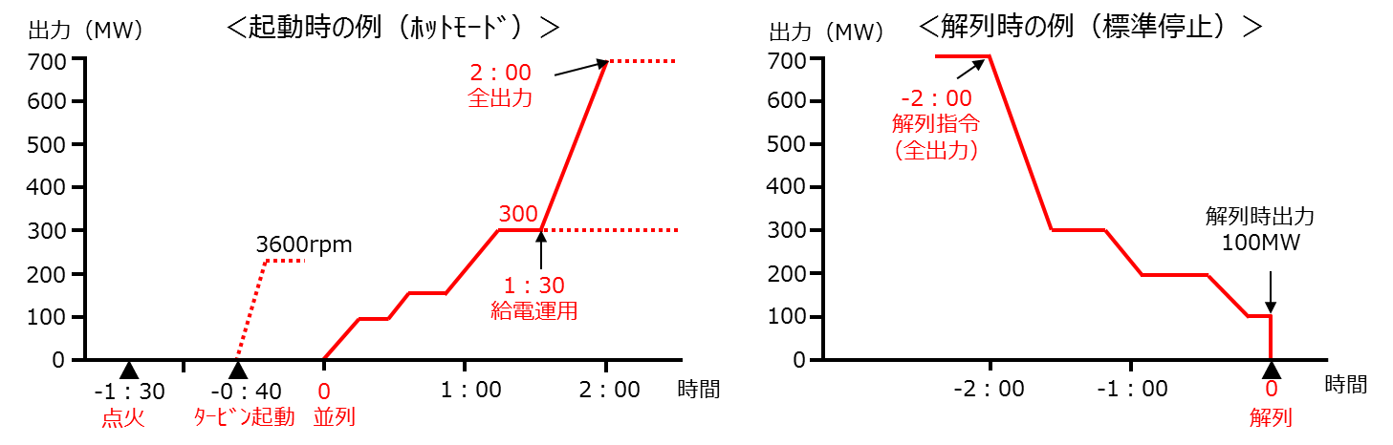

様式５－２
電源等の主要運用値・起動停止条件

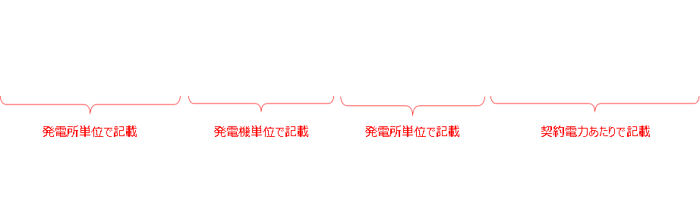
水力発電機の場合
発電所名 | 認可最  大出力  (MW) | 最低出力  (揚水動力^{＊)}  (MW) | 使用  水量  (㎥/s) | 発電・揚水容量 |  |  |  | 揚水総  合効率  (%)＊ | 貯水池  名称 | 貯水池容量  (10³㎥) | フル発電  可能時間 | ●時間  継続可能  出力  (MW) | 揚発  供給力  (MW)  ＊ | 指令~並列  時間  (min)
 |  |  |  | 号機 | 発電  (MW) | 揚水  (MW)  ＊ | 使用  水量  (㎥/s)
 |  |  |  |  |  |  |  |  |  |  |  |  |  | 発電 | 揚水  ＊
Ｂ発電所 |  | ( )

＊揚水式水力発電所の場合に記入してください。

様式６

電源等の運転実績について

○関空島電源調整力を供出する電源等の運転実績（前年度以前実績）について記入してください。
※運転実績等のない場合は、本要綱で求める要件を満たしていることを証明できる書類ならびに発電機等の試験成績書を提出してください。

設備運転実績
電源等名称 | ●●発電所
出 力／総使用量 | ●●,●●●●kW
営業使用開始年月 | ●●●●年 ●●月
運 転 年 数 | ●●年 ●●ヶ月 (●●●●年●月末時点)
総発電電力量／総使用電力量 | ●●,●●●kW時(●●●●年●月末時点)
最大連続運転実績 | ●●●時間
設備利用率 | 約●●％

○定期検査の実施実績について記入してください。
○契約申込された関空島電源調整力の調整力供出能力・性能を把握する為、契約開始前に、契約申込者の負担において、調整力発動試験を実施いたします。
ただし、上記運転実績等をもって、調整力供出能力・性能の把握が可能な場合、当社の判断において、調整力発動試験を省略することがあります。
また、契約申込者が上記以外のエビデンスによって調整力供出能力・性能を示すことを申し出、当社が認める場合、当該エビデンスをもって、調整力発動試験を省略することがあります。
様式７

運用条件に関わる事項

運転継続時間 | 運転継続時間に制限がある場合には、運転継続時間とその理由を記入してください。
関空島電源調整力の提供 | 関空島電源調整力提供期間にわたり、常時、関空島電源調整力を提供することが可能であることについての考え方を記入してください。  【例】発電所内に複数の発電機を保有しており、１台が定期点検等で停止する場合は、その他の発電機を稼動することとし、常時、関空島電源調整力を提供することができる。
運転管理体制 | 当社からの指令や連絡に対応するための運転管理体制（運転要員、緊急連絡体制等）について記入してください。
給電指令対応システム | 当社からの指令に応じるためのシステム概要について記入してください。（信号受信装置から発電設備等の出力制御回路までの連携方法等。）
その他 | その他、起動や解列にかかる制約（同一発電所における同時起動制約等）、条例による制約等、特記すべき運用条件等がありましたら、記入してください。

